Nota de prensa

Fuerza de Tarea ya trabaja en zonas afectadas por las lluvias
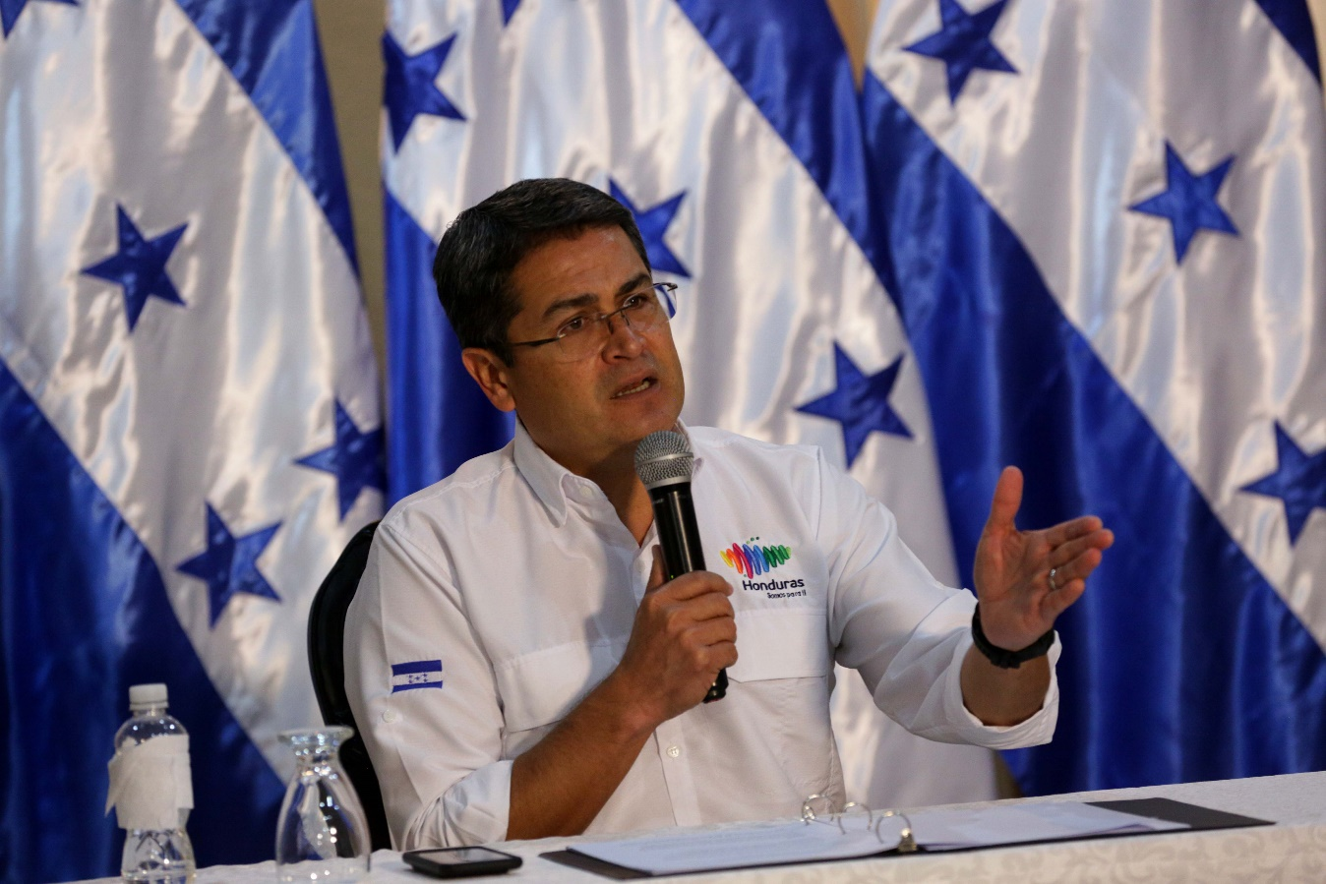
- 100 familias de los bordos de La Lima han decidido ser reubicadas en otra zona, dice el presidente Hernández.
- Se construirán 300 viviendas para ayudar a las familias afectadas.

Tegucigalpa, 30 de octubre. La Fuerza de Tarea que creó el presidente Juan Orlando Hernández se encuentra instalada en los diferentes departamentos del país para atender las situaciones de emergencia provocadas por las lluvias.
Esta Fuerza de Tarea, que está conformada por ministros y otros funcionarios, tiene como objetivo atender a la población hondureña que ha sido fuertemente afectada por la tormenta tropical Selma y otros fenómenos.
Las lluvias dejaron un saldo de siete muertos, un desaparecido y casi 47,000 personas afectadas.
“A esta altura todos los ministros que fueron desplazados a los departamentos del país ya están en los lugares tomando decisiones importantes para atender las emergencias por derrumbes, inundaciones y más”, detallo Hernández en conferencia de prensa.
Agregó que “debemos estar alertas porque se dice que esta temporada de fenómenos naturales o lluvias cesará quizá hasta finales de noviembre; no podemos descuidarnos en ningún momento”.
“Estamos haciendo una actividad agresiva con los diferentes alcaldes para darle prioridad a los familias hondureñas que se encuentran en zona de riesgo”, mencionó Hernández.
Una segunda oportunidad
Por otra parte, el mandatario adelantó que a la fecha se ha identificado a 100 familias de los bordos de La Lima que han decidido ser reubicadas en una zona que se llama Las Minas, y “por eso pedimos a la gente que aproveche ahora para reubicarse” en lugares que no representan riesgo.
“Ahí vamos a construir más de 300 viviendas y nuestro mensaje a los ciudadanos que han vivido en los bordos es que aprovechen mejor a reubicarse”, expresó Hernández.
Aseguró que ninguna familia tendrá que vivir en los bordos una vez que estén instaladas con sus nuevas viviendas.
“Estos proyectos los comenzaremos a mover por todo el país con el apoyo de los alcaldes o empresas privadas que nos quieran donar sus terrenos”, destacó Hernández.

